3ème Journée Marketing et Développement Durable (JMDD)
Jeudi 9 décembre 2021
Bulletin d’inscription
A adresser à CCC.JMDD2021@gmail.com

Nom: ………………………………………….. Prénom: ………………………………………………………
Fonction: …………………………………………………………………………………………………………….
Institution: ………………………………………………………………………………………………………….
Adresse: ……………………………………………………………………………………………………………..
Code postal: ………………………….... Ville: ………………………………………………………………
Tél: ……………………………………………. E-mail: …………………………………………………………..

La participation à cette journée est de (merci de cocher le montant correspondant) :
- 70 euros pour les auditeurs et participants présentant une communication
- 50 euros pour les doctorants (avec une pièce justificative)
Cette participation comprend la participation aux sessions et à la table ronde, un petit déjeuner, les pauses café, le déjeuner ainsi que les différents actes de la journée.
Paiement uniquement par chèque bancaire (émis à l’ordre de l’agent comptable de l’URCA) ou par bon de commande (avant le 26 novembre uniquement).
Le bon de commande doit mentionner les informations suivantes :
JMDD 2021 - Campus des Comtes de Champagne - Place du Préau - BP 60076 - 10901 Troyes

Pour toutes informations financières, merci de contacter :
Xavier CLAVERIE ROSPIDE, responsable administratif
Tél : 03.25.80.72.24
Mail : xavier.claverie-rospide@univ-reims.fr
Ou Elise DI FAZIO, gestionnaire comptable
Tél : 03.25.80.72.25
Mail : elise.di-fazio@univ-reims.fr

Informations pratiques :

- Lieu de la journée : Campus des Comtes de Champagne
Place du Préau
BP 60076 – 10901 TROYES Cedex 9
- Plan d’accès :
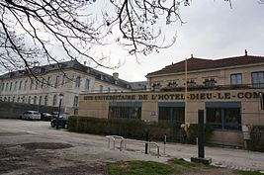
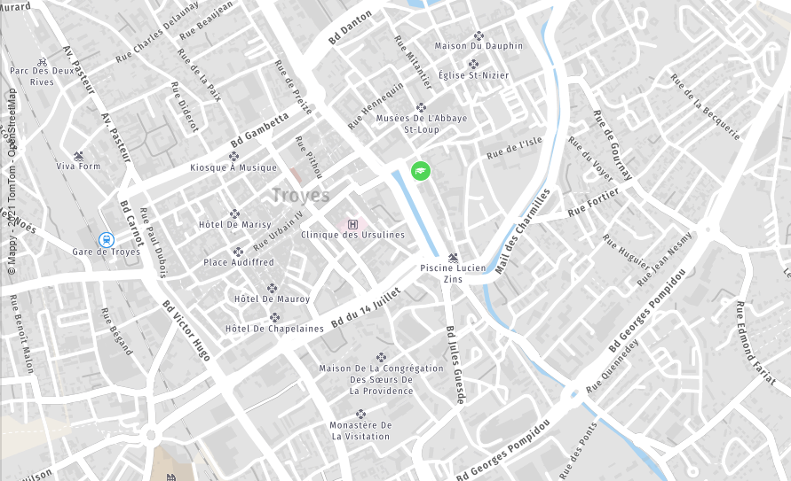

Pour télécharger le plan d'accès, c'est ici.

Se rendre au Campus des Comtes de Champagne

AUTOROUTE :

- Par l'A5 depuis Paris, sortie n°20 Troyes
- Par l'A26, puis l'A5 depuis Calais et Reims, sortie n°22 Charmont-sous-Barbuise/Troyes centre
- Par l'A31, puis l'A5 depuis Lyon ou Dijon

ROUTE :

- Par la N19 depuis Paris, Provins et Chaumont
- Par la N60 depuis Sens et Orléans
- Par la N71 depuis Dijon
- Par la N77 depuis Auxerre
- Par la RD960 depuis Nancy et Saint-Dizier
- Par la RD444 depuis Tonnerre

TRAIN :
Environ 1h30 de trajet depuis Paris Gare-de-l ‘Est.
Tous les horaires et les trajets sur le site de la SNCF ici.

LES BUS A TROYES (TCAT) :
- Ligne 1 en direction de la Rivière-de-Corps, arrêts Cathédrale ou Cité
- Ligne 7 en direction de Saint-Parres-aux-Tertres, arrêt Préfecture
- Ligne 8 en direction de Troyes centre, arrêt Préfecture
- Autres lignes : arrêt Halles
Tous les horaires et les trajets sur le site de la TCAT ici.

- Lien vers les hôtels :

ou ici.

